郭骏杰教授讲座笔记《Identification, characterization and targeting of RNA G-quadruplex structures》

何元琳，黄林课题组

**会议回顾：**

2023年6月16日，中山大学孙逸仙纪念医院黄林副研究员邀请了郭骏杰教授进行了线上学术报告”Identification, characterization and targeting of RNA G-quadruplex structures”。郭骏杰教授是香港城市大学化学系副教授，长期从事核酸化学和生物学研究，近年来课题组在Nature, Nature Methods, Nature Communications, Nature Protocols, Cell Genomics, Cell Reports等国际著名期刊上发表论文60多篇。目前课题组的研究围绕“RNA结构和相互作用在生物学中的作用”, “开发用于检测、成像、干扰RNA结构和相互作用的靶向工具”, 以及“感知化学污染物和病原体的新技术” 展开，主要的研究方向包括：(1) G -四链体结构/相互作用；(2) RNA生物学和基因调控；(3) 适配体开发与应用。

**会议内容：**

在核酸分子中，一些富含鸟嘌呤(G)的序列可以组装形成一种非经典RNA二级结构，即G-四链体(G-quadruplexes, G4s)，并被Na+、K+等金属阳离子稳定，其拥有多种结构亚型（图1）。研究报道G4在调控多种细胞过程中发挥重要作用，包括转录、RNA加工和翻译以及与神经疾病和癌症等相关的疾病（图2）。因此，G4的结构构象和生物学意义使其成为药物开发中具有前景的治疗靶点之一。

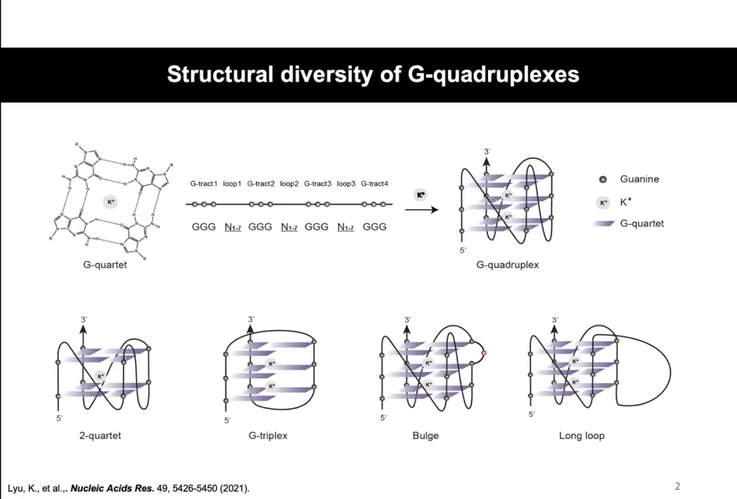

图1：G4的结构多样性

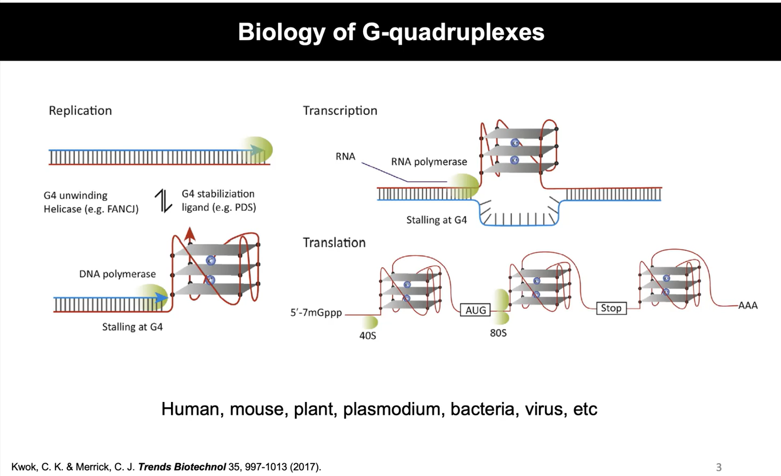

图2：G4的生物学功能

郭教授实验室开发了具有单核苷酸分辨率的rG4检测方法。首先介绍了一种通过耦合逆转录酶停滞(RTS)和扩增策略(HBLMPCR)来检测和定位低丰度细胞转录本中RNA G4（rG4）的新方法。这种方法利用了反转录过程中rG4阳离子和rG4配体相互作用的特定控制，通过使用选择性反转录酶监测rG4介导的反转录酶停滞（RTS）事件，检测和映射细胞转录本中的rG4（图3）。随后，郭教授介绍了另一种检测和结构定位rG4的方法，该方法称为SHALiPE。SHALiPE利用了选择性2’-羟基酰化与锂离子引物扩增相结合的方法，识别出rG4定位的特征结构指纹。可在单核苷酸分辨率下精细绘制rG4s以及其他RNA结构。

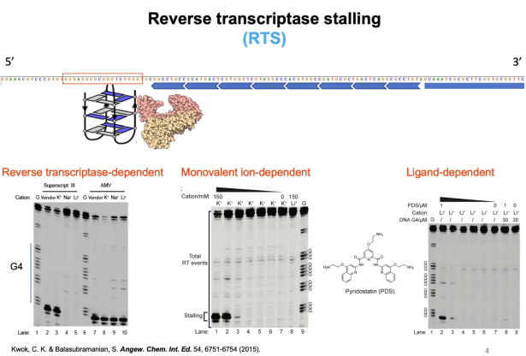

图3：利用RTS靶向检测G4s

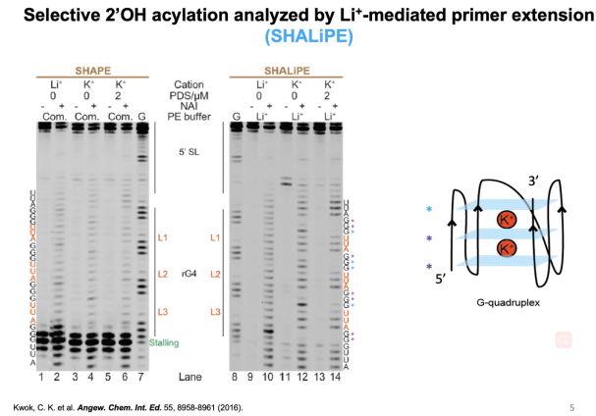

图4：SHALiPE的开发和分析

阿尔茨海默病的一个中心事件是淀粉样蛋白前体蛋白(APP)的蛋白水解裂解产生的淀粉样蛋白β (Aβ)肽的积累。因此，通过控制APP的生产，可减缓或预防阿尔茨海默病的发展。郭教授通过生物信息学方法在APP mRNA的3’UTR区域的3008-3027碱基上发现了一个G4结构，通过双荧光素酶报告基因和Western blot分析证明了这个G4结构通过负调控APP蛋白表达。这项研究揭示了一个新的调控APP表达的翻译后调控机制（图5）。此外，郭教授成功使用RTS和SHALiPE的结构分析首次揭示了APP 3'UTR rG4在核苷酸分辨率上的结构特征,并报告了G4在翻译中的调节作用取决于其热稳定性，为rG4稳定结构在基因调控中的存在和意义提供了证据（图6）。

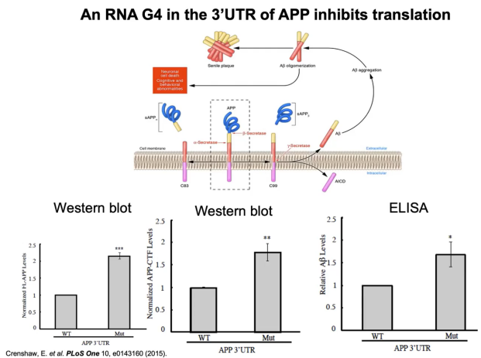

图5：APP 3'UTR中的rG4抑制翻译

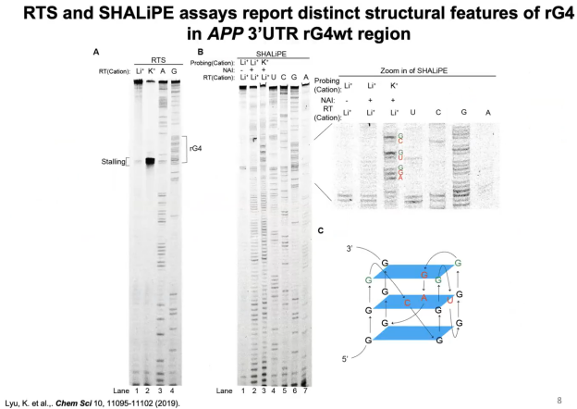

图6：RTS和SHALiPE分析报告APP 3'UTR rG4wt区域rG4的明显结构特征

目前用于G4靶向的主要方法包括G4特异性小分子和抗体。虽然它们对G4表现出了很好的特异性和亲和力，但大多无法区分RNA (rG4) 和DNA G4（dG4）。利用噬菌体显示技术发展了几种靶向dG4的新型肽段和纳米抗体，但它们对于识别rG4的亲和性和选择性尚未得到检验，它们调控rG4介导的基因活性的能力也尚未探索。为了解决这个问题，开发创新平台并探索新的G4靶向工具具有重要意义（图7）。

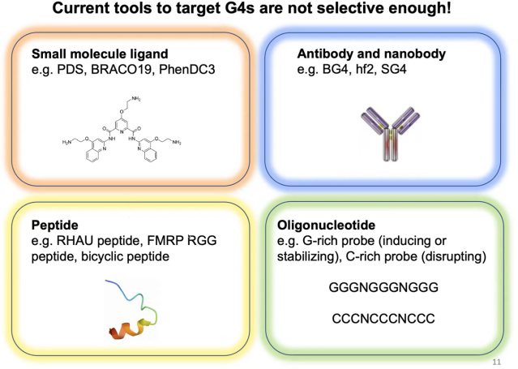

图7：目前靶向G4的工具

郭教授使用 rG4-SELEX 方法开发了一种新型的 L-RNA 适体，命名为 L-Apt.8f。它与 APP 3′UTR D-rG4 结构结合的亲和力很强，它可以通过靶向 rG4结构来控制细胞中 APP 基因的表达。作者还对这种适体进行了结构表征，并发现它包含一个热稳定且平行的 G4 结构，突变分析确定了参与目标识别的关键核苷酸,并揭示了L-Apt.8f与APP D-rG4相互作用依赖镁离子和钾离子。值得注意的是，L-Apt.8f优先识别APP rG4而不是其他结构基序，并且它能够在细胞中控制APP报告基因和天然转录物的翻译。此研究介绍了一种新的靶向APP 3'UTR rG4结构的L-适体候选体，为进一步将L-RNA作为一类重要的生物分子应用于基于L -适体的实际靶向和细胞基因表达控制奠定了基础（图8）。

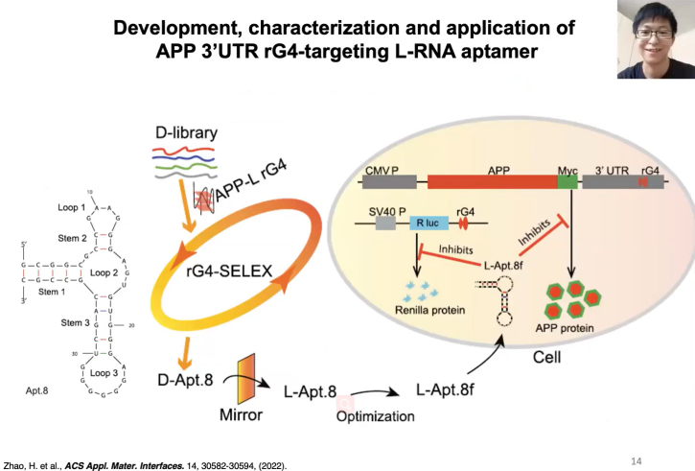

图8：L-RNA适配体的开发、表征及应用

接下来郭教授向大家展示L -适体的应用：MALAT1 lncRNA包含具有平行拓扑结构的耐热rG4结构，在体外和核细胞裂解液中，其能够以高特异性和亲和力与NONO蛋白相互作用，细胞数据支持NONO蛋白通过rG4基序识别MALAT1 lncRNA。MALAT1 lncRNA中的rG4s可以被rG4特异性小分子、肽和L-适体靶向，导致MALAT1 rG4-NONO蛋白相互作用的解离（图9）。

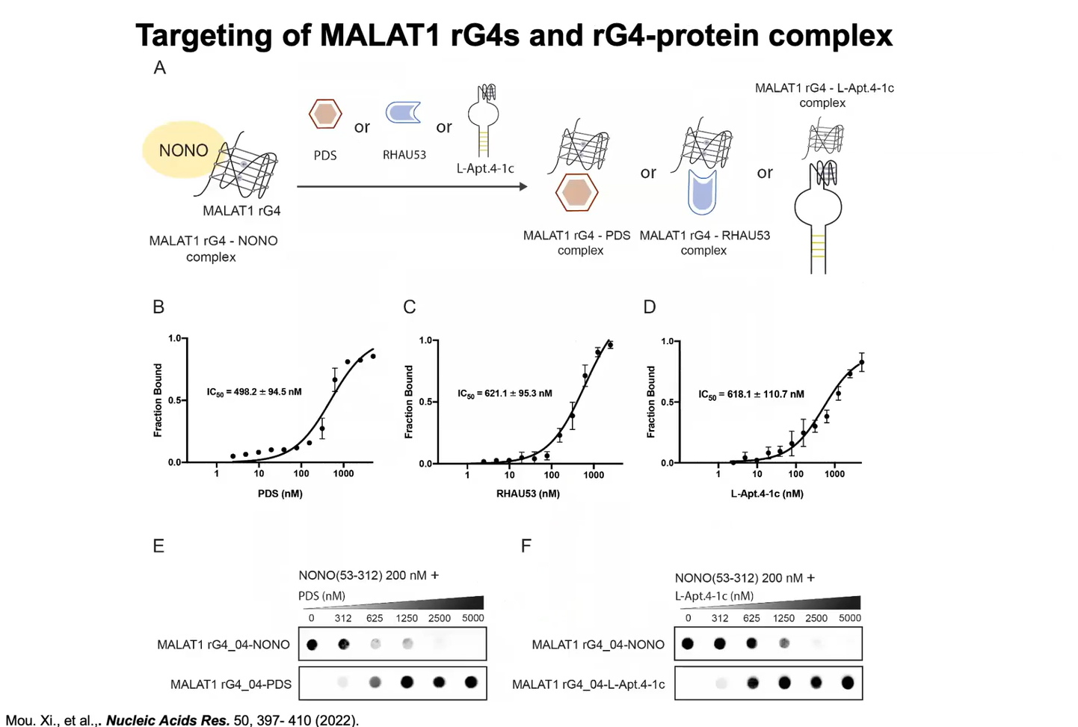

图9：L -适体靶向MALAT1 rG4

最后，郭教授向大家介绍一种创新的G4-mRNA Display-seq平台，用于筛选特异性识别G4靶标的多肽。以人端粒酶RNA (hTERC)中的rG4为靶点，鉴定出一种新的短肽，即肽11（pep11），它对hTERC rG4具有高亲和力和选择性，串联和环状的pep11s增强rG4结合特性以及它们调节rG4介导基因功能的能力。这一发现为靶向rG4s的肽的鉴定、表征和应用打开了一扇新的大门，这种策略也应该适用于其他核酸结构。

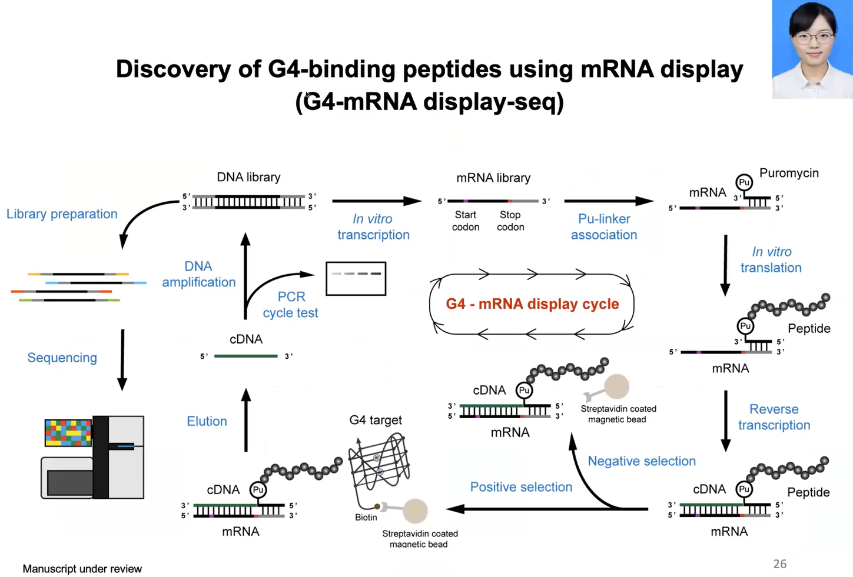

图10：G4-mRNA Display-seq筛选靶向G4的多肽方案